XU1273 Scheda creata il 31 maggio 2025; Ultimo aggiornamento: 29 ottobre 2025
Descrizione storico-bibliografica
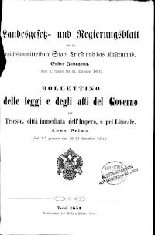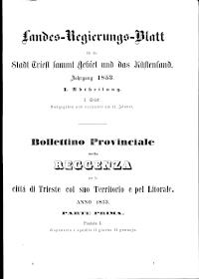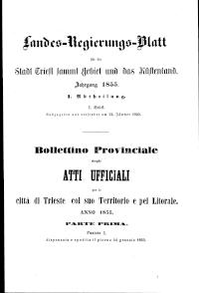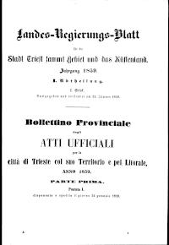
*Landesgesetz- und Regierungsblatt für die reichsunmittelbare Stadt Triest und das Küstenland = Bollettino delle leggi e degli atti del Governo per Trieste, città immediata dell'Impero, e pel Litorale. - Jahrgang 1., Theil 1 = Anno 1., Parte 1. (1851)-Jahrgang 1859. - Triest : Buchdruckerei des Österreichischen Lloyd, 1851-1859. – 9 volumi ; 28 cm. ((Annuale. - Testo a fronte italiano e tedesco. - TSA1378439; TSA1378494; TSA1378521
Variante del titolo dal 1853: *Landes-Regierungs-Blatt für die Stadt Triest sammt Gebiet und das Küstenland
Titolo italiano dal 1853: *Bollettino provinciale della Reggenza per la città di Trieste col suo territorio e pel Litorale; dal 1855: *Bollettino provinciale degli atti ufficiali per la città di Trieste col suo Territorio e pel Litorale
Copia digitale: 1851-1859
*Landesgesetz- und Regierungsblatt für die reichsunmittelbare Stadt Triest und das Küstenland. - Jahrgang 1. (1851)-Jahrgang 1859. - V Terstu : Tisk Avstrianskega Lloyda, 1851-1859. – 9 volumi ; 28 cm. ((Periodicità non determinata. - Testo a fronte in sloveno. - TSA1474742; TSA1474749; TSA1474865
Titolo parallelo: *Deželni zakonik in vladni list za Terst; dal 1853: *Deželni in vladni list za Mesto Terzasko z njegovo okolico in za Primorje; *Deželni vladni list za Mesto Teržaško z njegovo okolico in za Primorje

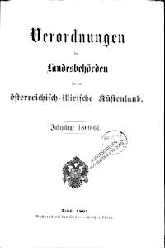
*Verordnungen der Landesbehörden für das österreichisch-illirische Küstenland : bestehend aus den gefürsteten Graffschaften Görz und Gradisca, der Markgraffschaft Istrien und der reichsunmittelbaren Stadt Triest mit ihrem Gebiete. - Jahrgang 1860, 1. Stück (26 Jun.)-Jahrgang 1863, 3. Stück (4 Mai). - Triest : Buchdruckerei des Oesterreichesche Lloyd, 1861-1863. – 3 volumi ; 28 cm. ((Periodicità sconosciuta. - Il complemento del titolo varia. - Annate raccolte in volume con frontespizio complessivo e indici per annata. - TSA1469670
Variante del titolo: *Verordnungen und Gesetze der Landesbehörden für das österreichisch-illirische Küstenland
Copia digitale: 1860-1863

*Ordinanze delle autorità provinciali per il Litorale austro-illirico : che comprende le Contee principesche di Gorizia e Gradisca, il Margraviato dell'Istria e la città immediata di Trieste col suo territorio. - Anno 1860, Puntata 1. (26 giugno)-anno 1863, Puntata 3. (4 maggio). - Trieste : Tipografia del Lloyd Adriatico, 1861-1863. – 3 volumi ; 28 cm. ((Periodicità sconosciuta. - Annate raccolte in volume con frontespizio complessivo e indici per annata. - TSA\1546514
Ed. italiana di: *Verordnungen der Landesbehörden für das österreichisch-illirische Küstenland

*Ukazi deželnih oblastnij za avstrijansko-ilirsko Primorje : ki obstoji iz poknežene goriške in gradiškanske, mejne grofije isterske in neposrednjega deržavnega mesta Tersta z okolico njegovo. - Leto 1860, 1. zvezik (26 jun.)-Leto 1863, 3. zvezek (4. maj). - v Terstu : Tiskarnica Avstrijanskega Lloyda, 1861-1863. – 3 volumi ; 28 cm. ((Periodicità sconosciuta. - Il complemento del titolo varia. - Annate raccolte in volume con frontespizio complessivo e indici per annata. - TSA1469266
Ed. slovena di: *Verordnungen der Landesbehörden für das österreichisch-illirische Küstenland
Variante del titolo: *Zakonik in ukaznik za avstrijansko-ilirsko Primorje (Titolo del frontespizio complessivo a. 1863)

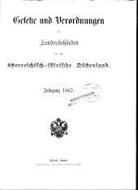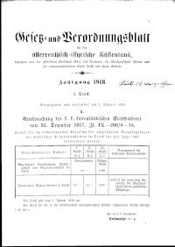
*Gesetze und verordnungen der landesbehörden fur das österreichisch-illirische Kustenland. - Jahrgang 1863, 4. Stück (10 jun.)-1918. - Triest : Buchdruckerei des osterreichischen Lloyd, 1863-1918. – 56 volumi ; 27 cm. ((Periodicità sconosciuta. - Il complemento del titolo varia. - Annate raccolte in volume con frontespizio complessivo e indici per annata. - Consultazione on line possibile grazie alla digitalizzazione curata dalla Oesterreichische Nationalbibliothek Wien. - TSA1469669; TSA1836087
Variante del titolo: *Gesetz- und Verordnungsblatt für das österreichisch-illirische Küstenland : bestehend aus den gefürteten Grafschaften Görz und Gradisca, der Markgrafschaft Istrien und der reichsunmittelbaren Stadt Triest mit ihrem Gebiete
Copia digitale: 1863-1918

*Bollettino delle leggi ed ordinanze per il Litorale austro-illirico : che comprende le Contee principesche di Gorizia e Gradisca, il Margraviato dell'Istria e la città immediata di Trieste col suo territorio. - Trieste : Tipografia del Lloyd austriaco, [1863-1918]. – 56 volumi ; 29 cm. ((Periodicità non determinata. - TSA0316762; TSA0919443
Titolo parallelo: *Gesetz- und Verordnungsblatt für das österreichisch-illirische Küstenland, …
Variante del titolo: *Leggi ed ordinanze delle autorità provinciali per il litorale austro-illirico.
Autore: Austria <impero>

Autore: Austria <impero> : Litorale; Austria <Impero> : Cesarea Regia Luogotenenza in Trieste
Soggetto: Litorale austriaco – Legislazione – 1851-1918; Trieste <territorio> – Legislazione – 1851-1918

Informazioni storico-bibliografiche
Küstenland Denominazione amministrativa austriaca («Litorale»), istituita nel 1843, dei tre circondari di Trieste, Istria, Gradisca e Gorizia (7970 km² con 893.797 ab. presenti nel 1910). Il territorio entrò a far parte dell’Italia dopo la Prima guerra mondiale. https://www.treccani.it/enciclopedia/kustenland/.

Note e riferimenti bibliografici
- Per l'area della numerazione cfr.: KVK, Karlsruhe Virtual Katalog

